Họ và tên: Lê Hoàng Phúc
MSSV: 1250080145
Lớp: 12_ĐH_CNPM2
BÁO CÁO LAB 2 - HỆ THỐNG QUẢN LÝ THƯ VIỆN

Bài làm

DANH MỤC SƠ ĐỒ
Sơ đồ 1. Class Diagram - Hệ thống quản lý thư viện 2
Sơ đồ 2. Activity - Cấp/Gia hạn thẻ 3
Sơ đồ 3. Activity - Mượn sách 4
Sơ đồ 4. Activity - Trả sách và lập phiếu phạt 5
Sơ đồ 5. Activity - Quản lý đầu sách 6
Sơ đồ 6. Activity - Thống kê thư viện 7
Sơ đồ 7. Sequence - Cấp/ Gia hạn thẻ độc giả 8
Sơ đồ 8. Sequence - Mượn sách 9
Sơ đồ 9. Sequence - Trả sách và lập phiếu phạt 10
Sơ đồ 10. Sequence - Quản lý đầu sách 11
Sơ đồ 11. Sequence - Thống kê thư viện 12
Sơ đồ 12. ERD - Hệ thống quản lý thư viện 13

DANH MỤC HÌNH
Hình 1. Giao diện trang chủ 14
Hình 2. Giao diện "Danh mục/ Nhân viên" 14
Hình 3. Giao diện "Danh mục/Thể loại" 15
Hình 4. Giao diện "Danh mục/Nhà xuất bản" 15
Hình 5. Giao diện quản lý đầu sách 16
Hình 6. Giao diện độc giả và thẻ thư viện 16

PHÂN TÍCH
Class Diagram
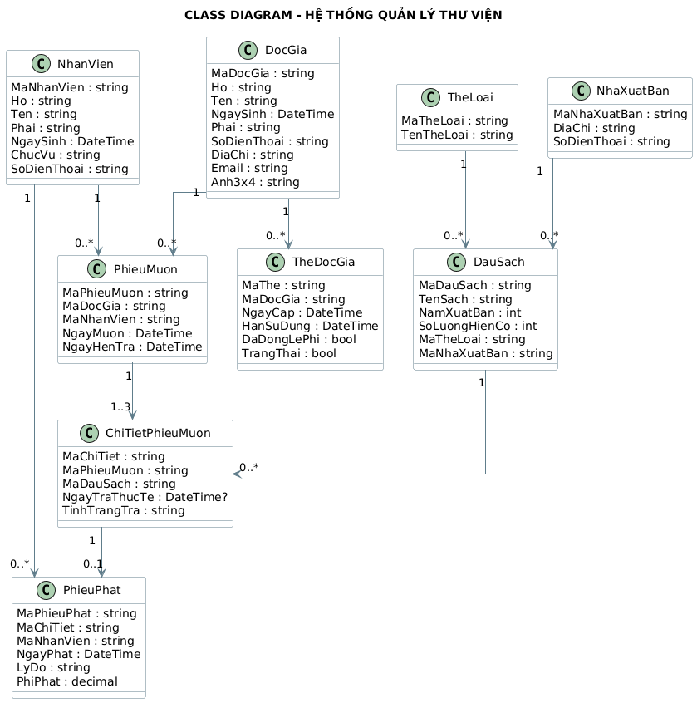
Sơ đồ 1. Class Diagram - Hệ thống quản lý thư viện
Activity Diagram
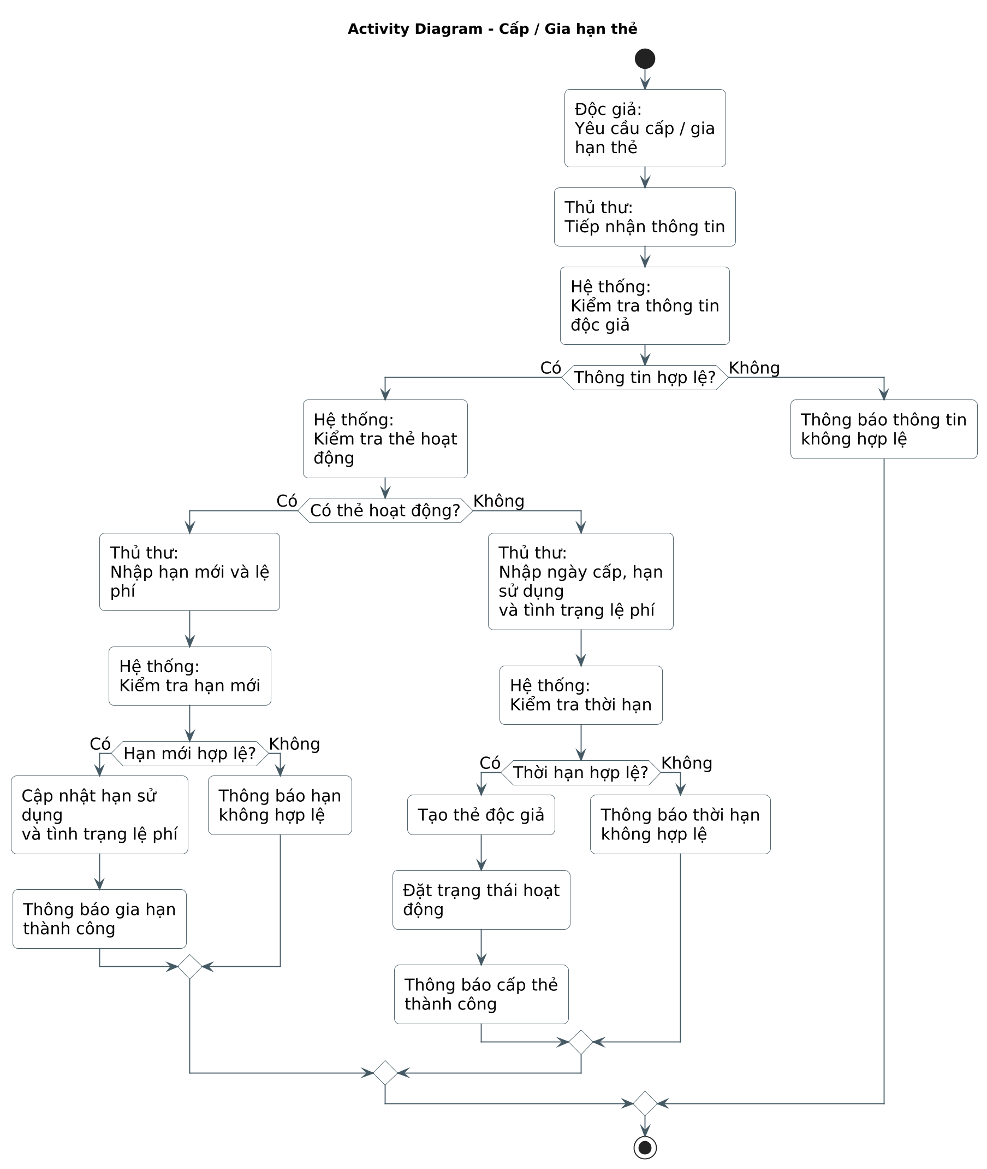
Sơ đồ 2. Activity - Cấp/Gia hạn thẻ

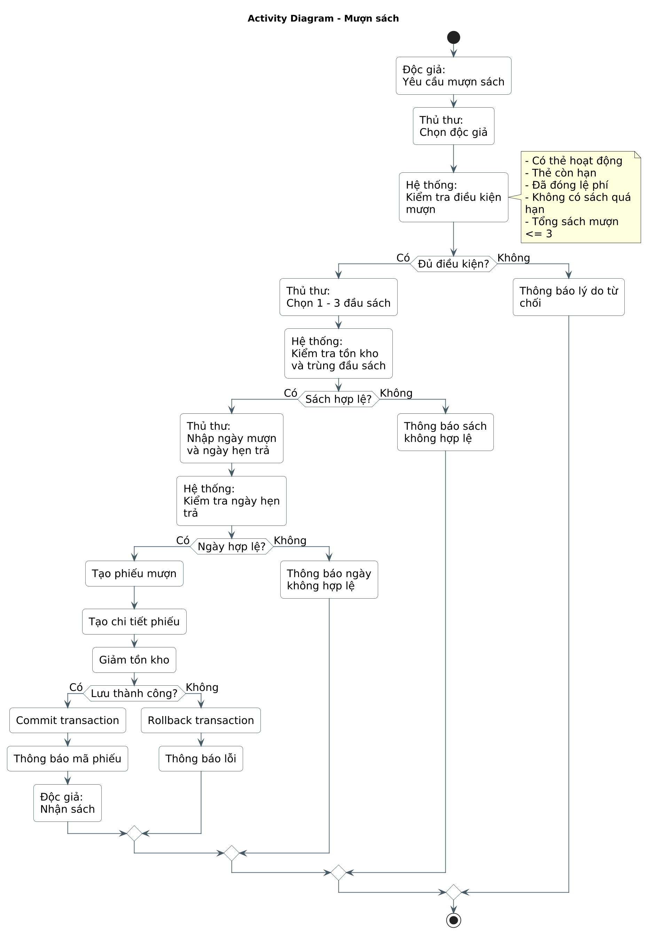
Sơ đồ 3. Activity - Mượn sách
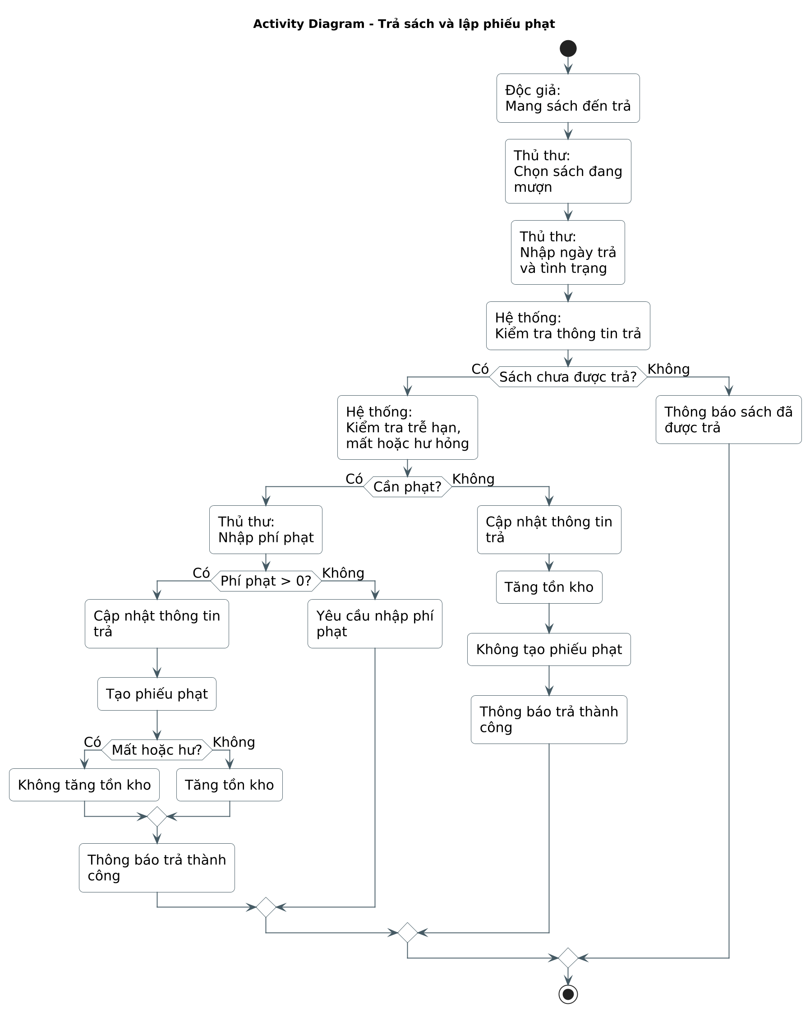
Sơ đồ 4. Activity - Trả sách và lập phiếu phạt
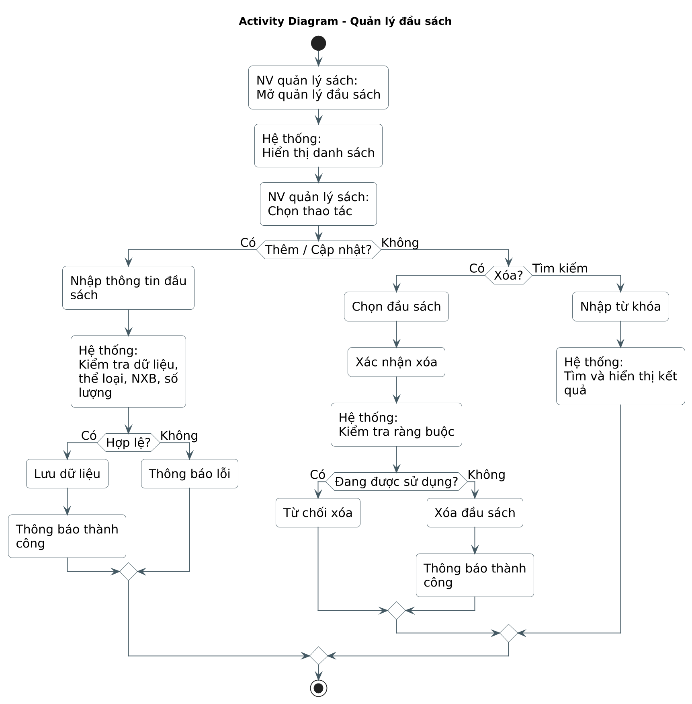
Sơ đồ 5. Activity - Quản lý đầu sách
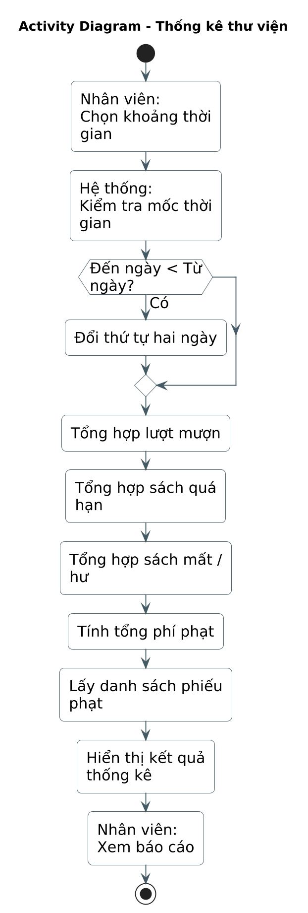
Sơ đồ 6. Activity - Thống kê thư viện

Sequence Diagram
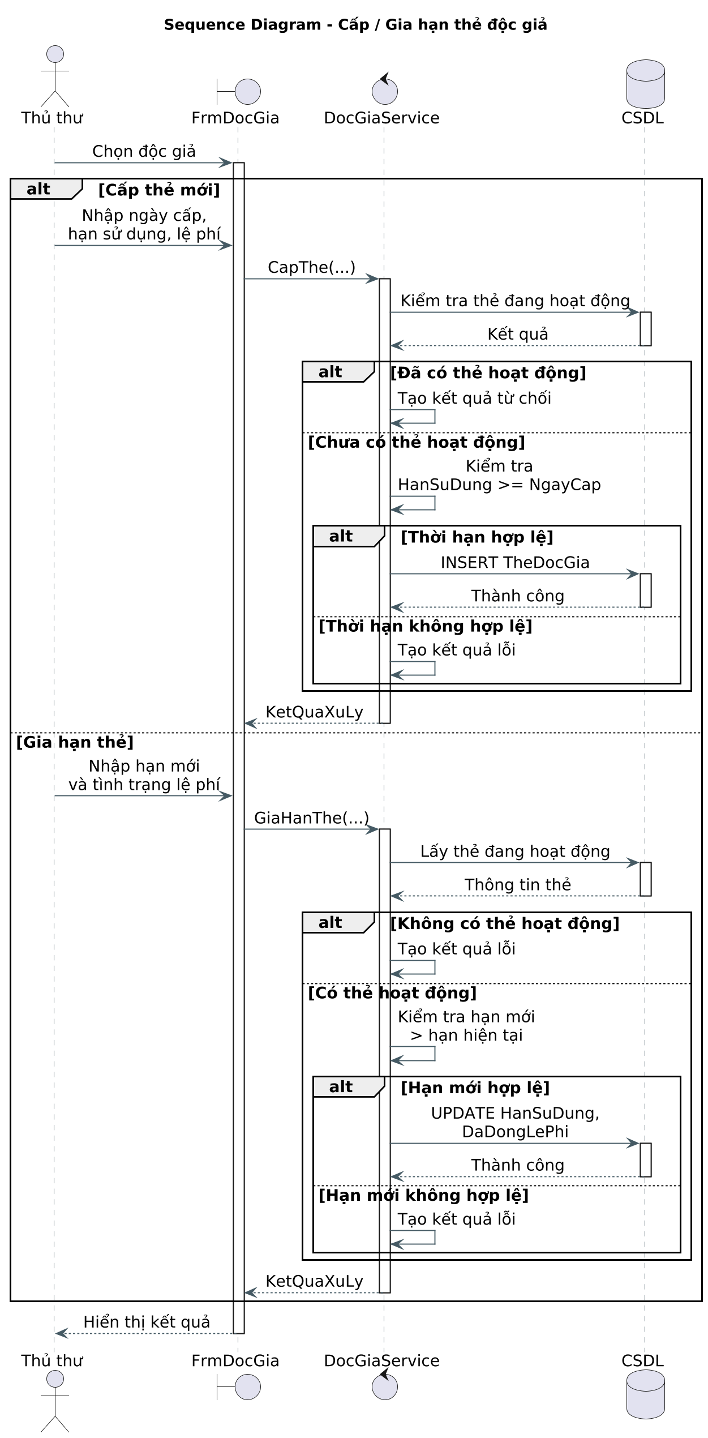
Sơ đồ 7. Sequence - Cấp/ Gia hạn thẻ độc giả
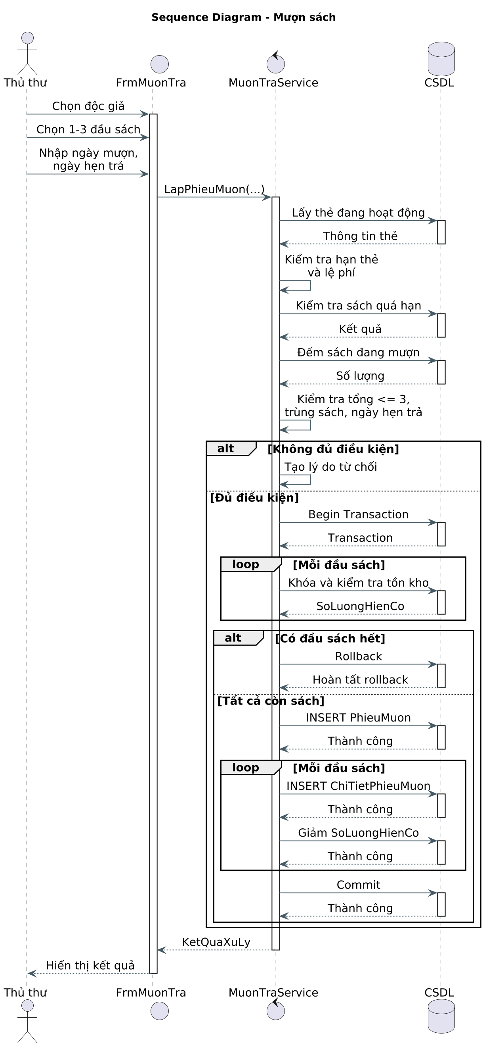
Sơ đồ 8. Sequence - Mượn sách
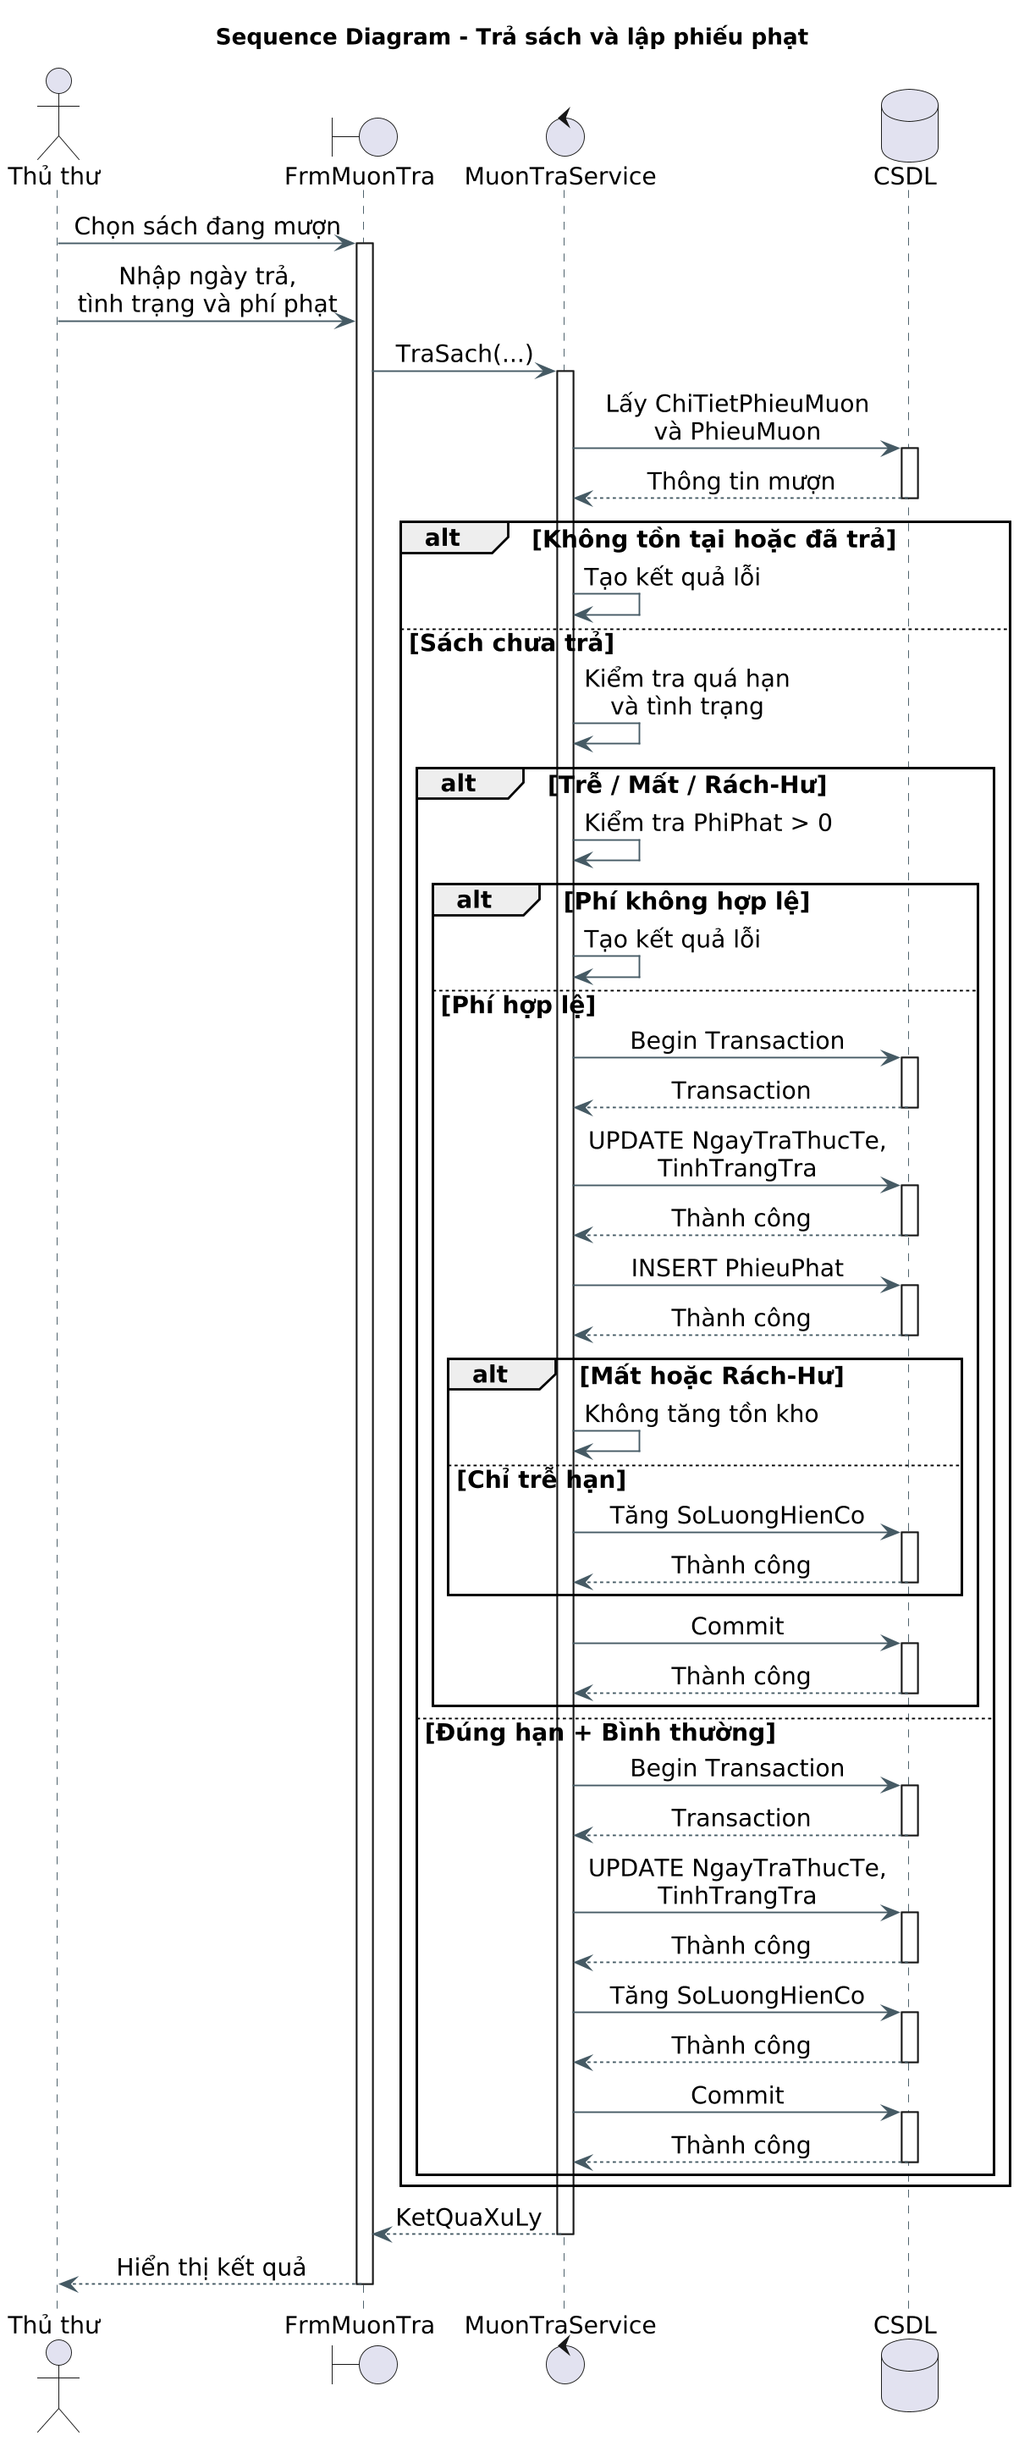
Sơ đồ 9. Sequence - Trả sách và lập phiếu phạt
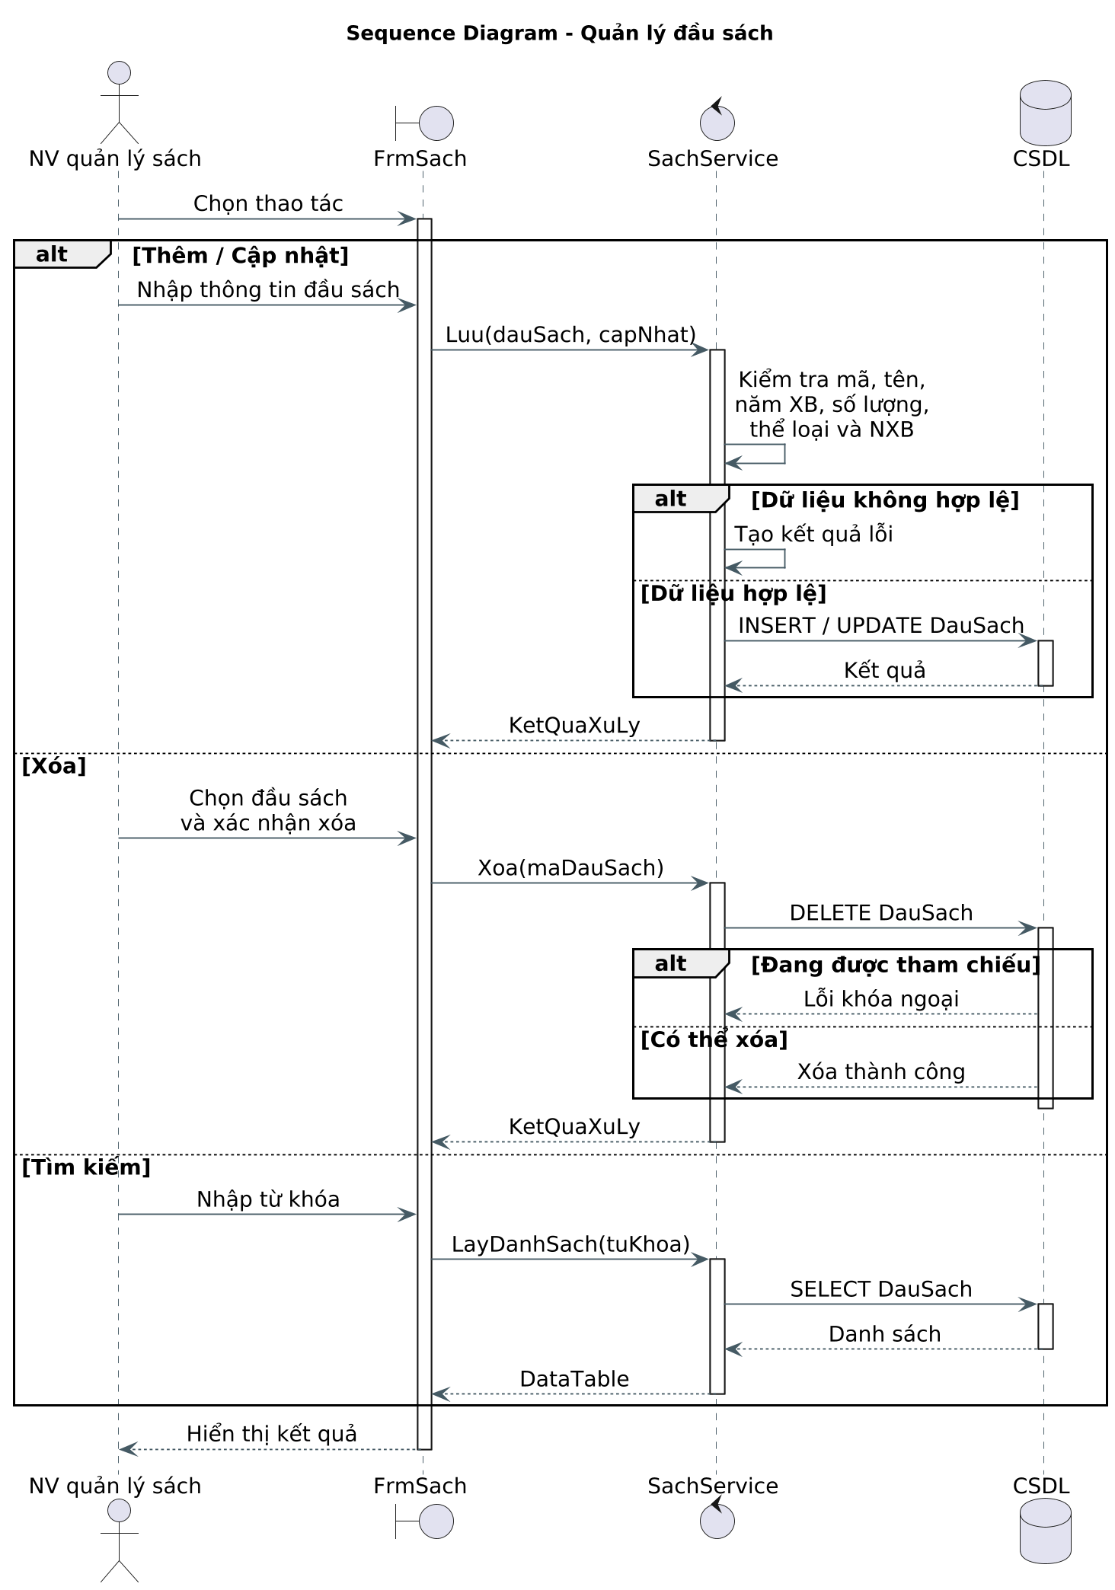
Sơ đồ 10. Sequence - Quản lý đầu sách
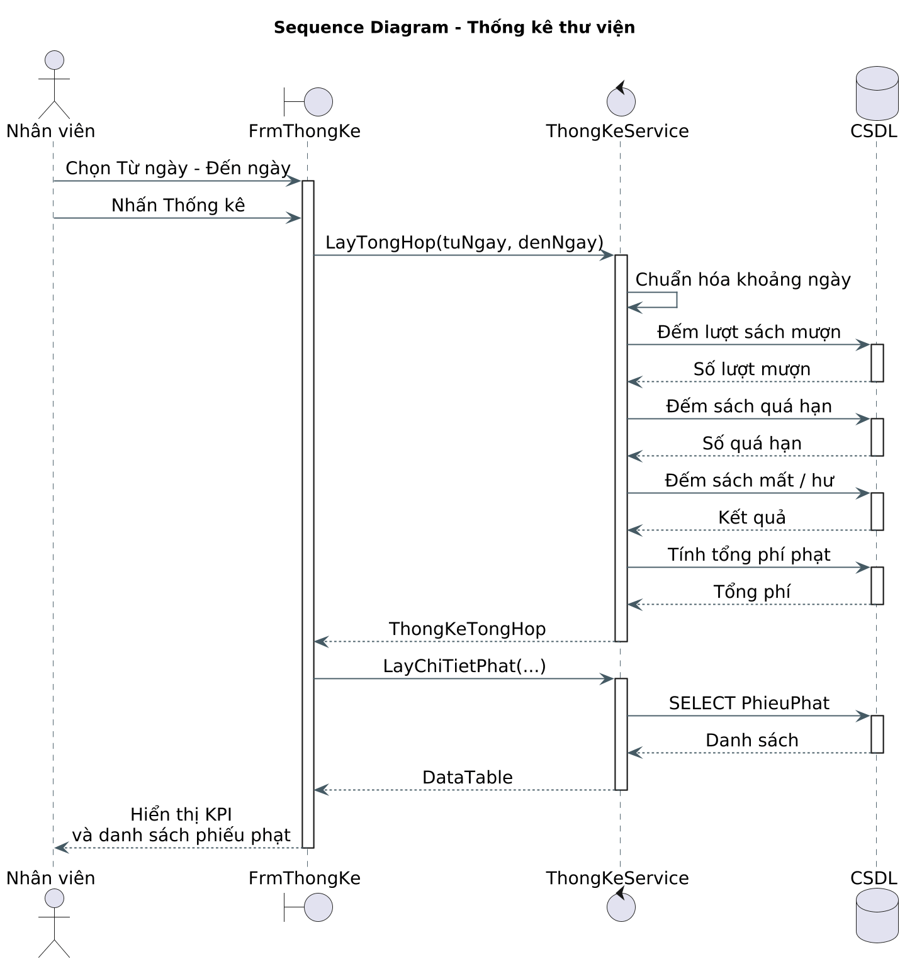
Sơ đồ 11. Sequence - Thống kê thư viện

THIẾT KẾ CƠ SƠ DỮ LIỆU
Sơ đồ ERD
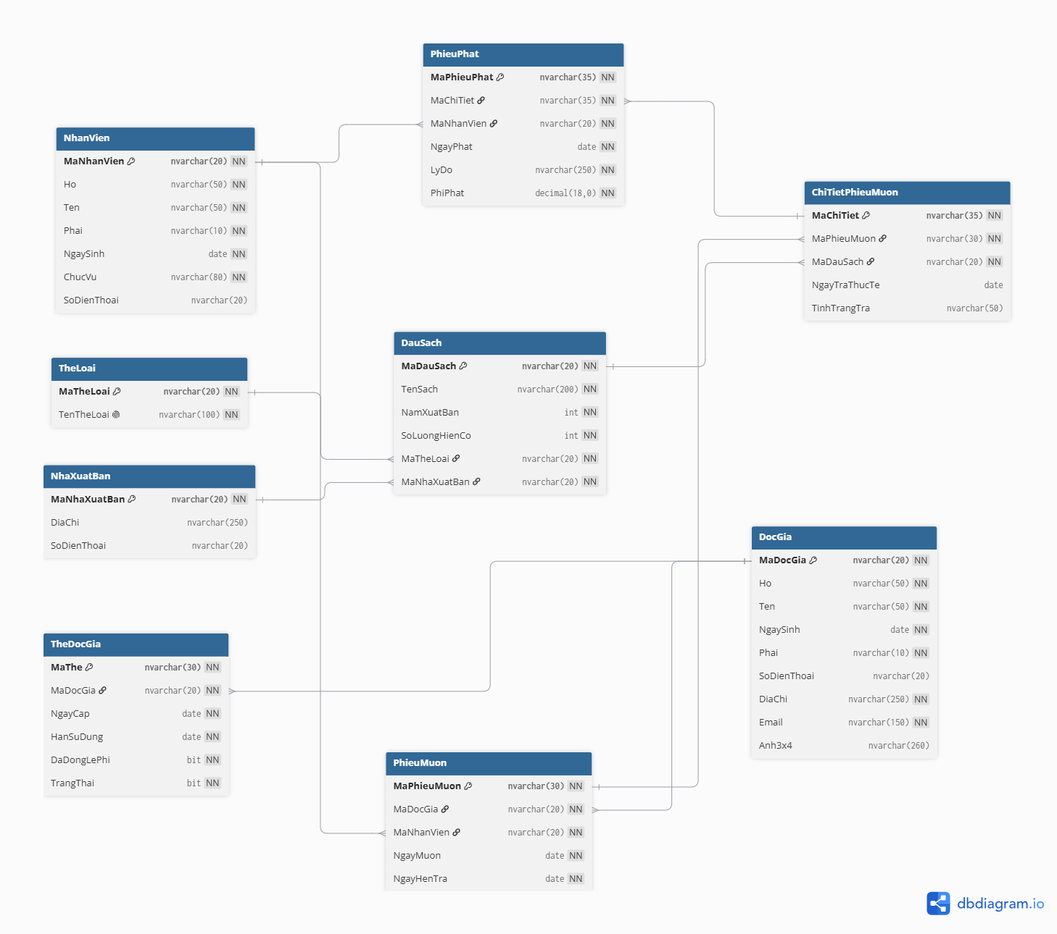
Sơ đồ 12. ERD - Hệ thống quản lý thư viện

THIẾT KẾ GIAO DIỆN

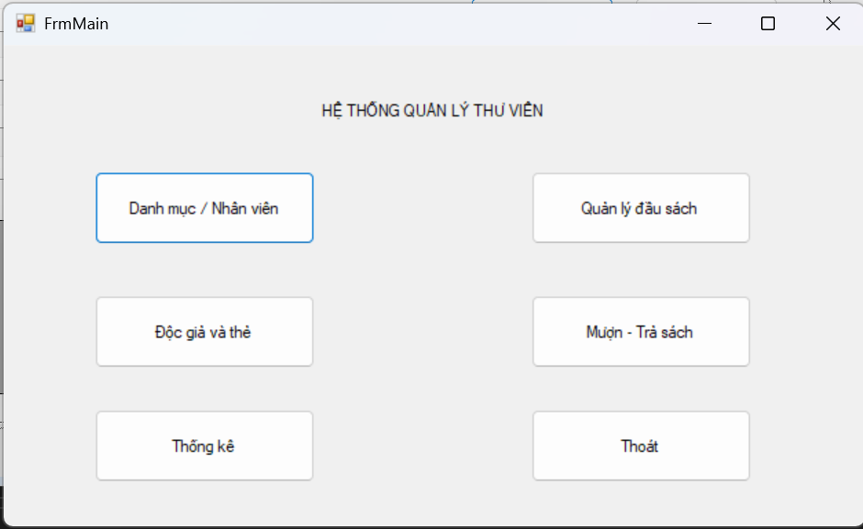
Hình 1. Giao diện trang chủ

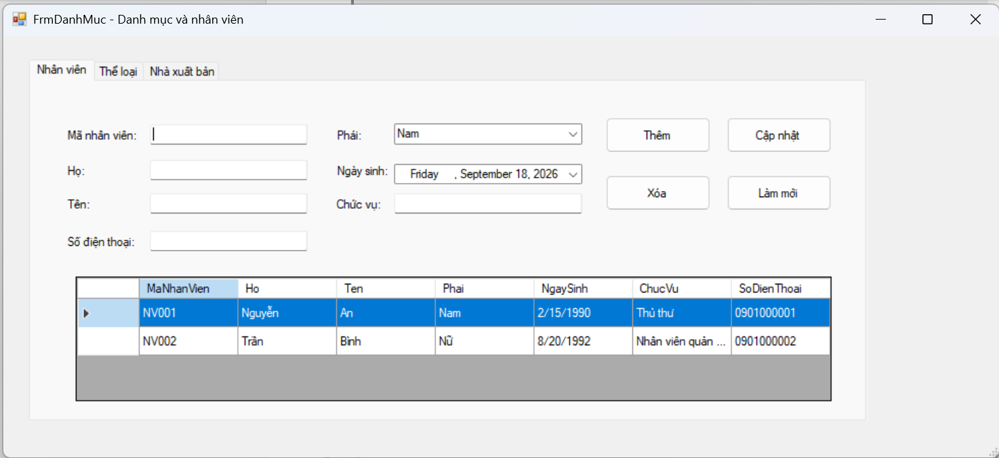
Hình 2. Giao diện "Danh mục/ Nhân viên"

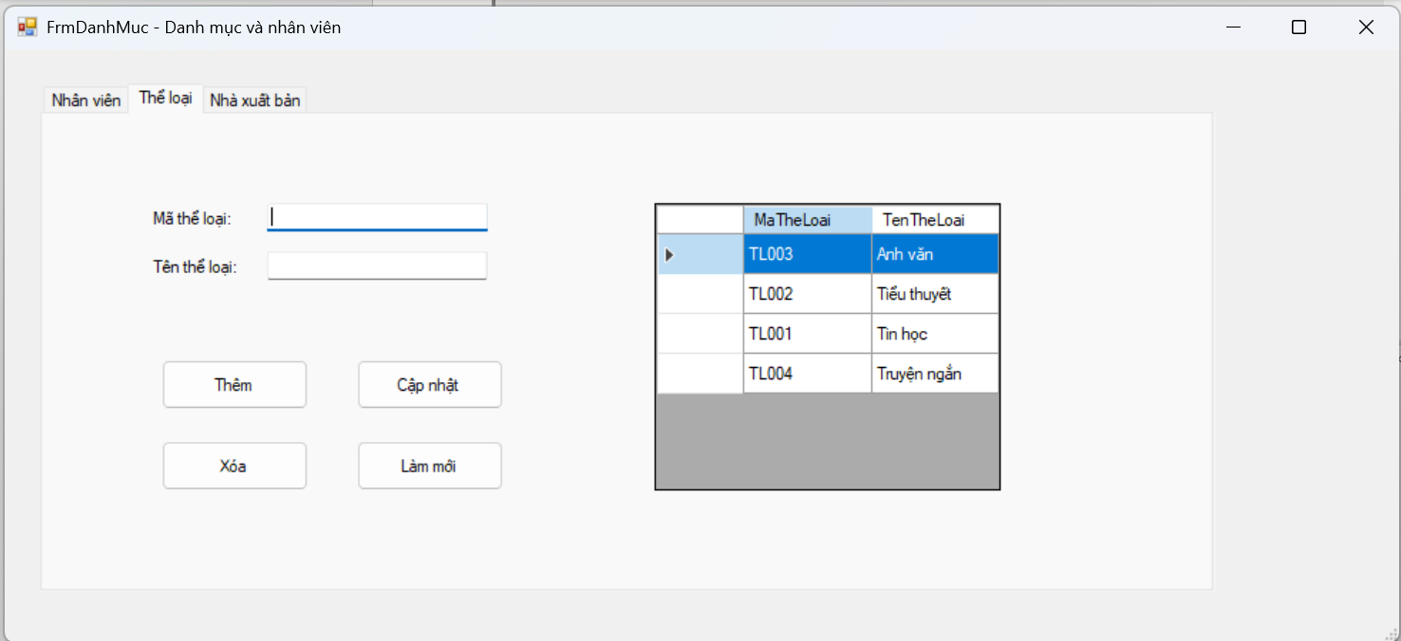
Hình 3. Giao diện "Danh mục/Thể loại"

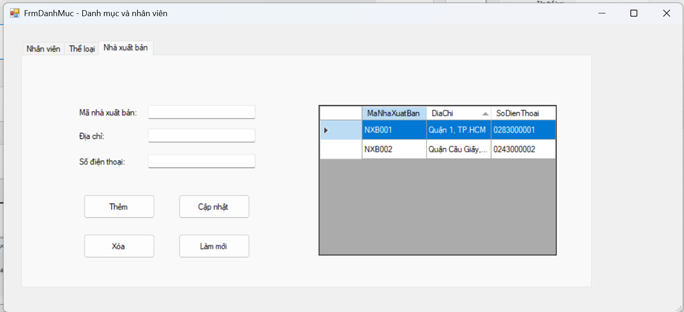
Hình 4. Giao diện "Danh mục/Nhà xuất bản"

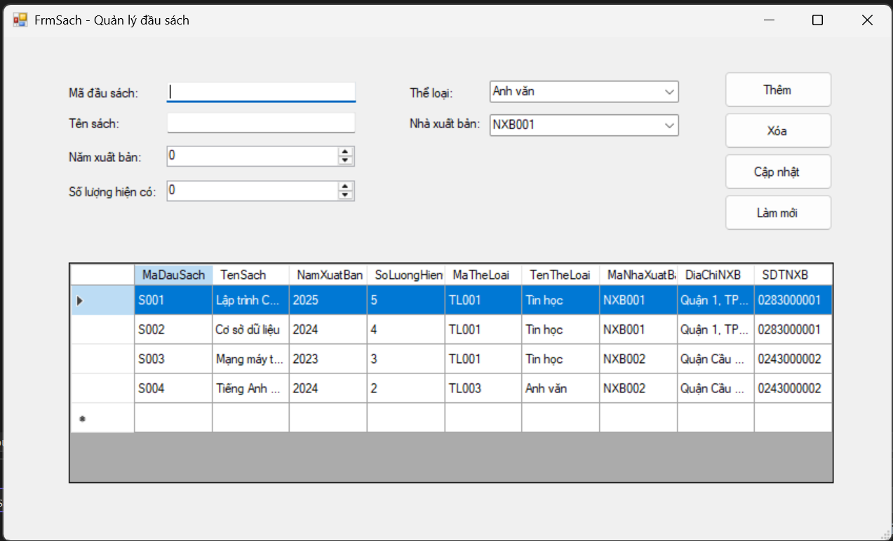
Hình 5. Giao diện quản lý đầu sách

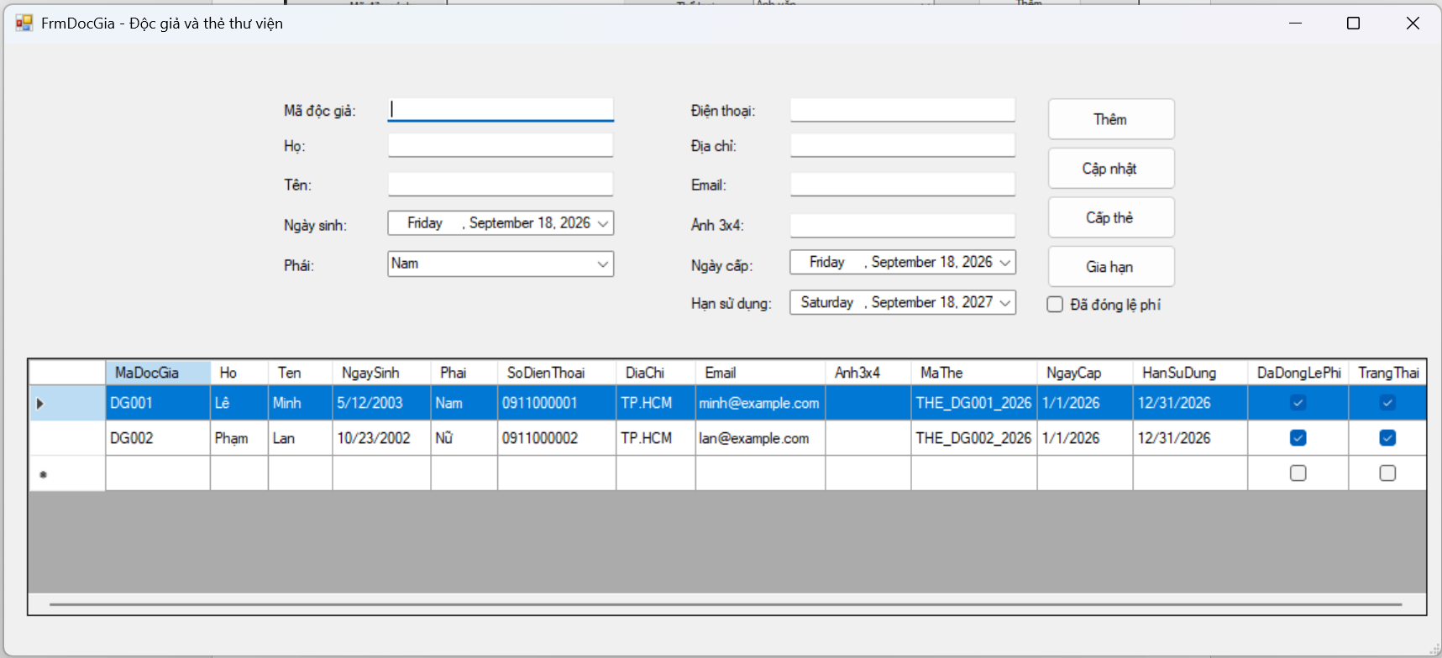
Hình 6. Giao diện độc giả và thẻ thư viện

